INTRODUCCION

En el siguiente documento se plasmará la diferente evidencia para el monitoreo de MongoDB, se utilizarán comandos y una que otra herramienta. También, se mostrará el uso de usuarios con sus respectivos permisos, que es lo que puede hacer cada uno para así mantener una armonía en nuestra base de datos. Se mostrará de igual manera un esquema de una base de datos y una explicación sobre el acceso local y remoto de MongoDB, todo esto será representado con pasos y su debida explicación.

MONITOREO DE LA BASE DE DATOS.

Para el monitoreo de nuestra base de datos, utilizaremos varios comandos que nos mostraran tanto gráficamente como por medio de la consola.

**db.enableFreeMonitoring()**

Este comando nos mostrara de forma grafica todo el monitoreo de nuestro MongoDB

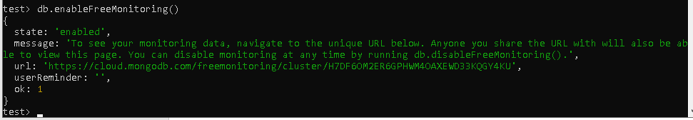

Entramos a la URL

Y nos muestra las operaciones que hemos hecho ultimamnete (desde que el comando fue ejecutado)

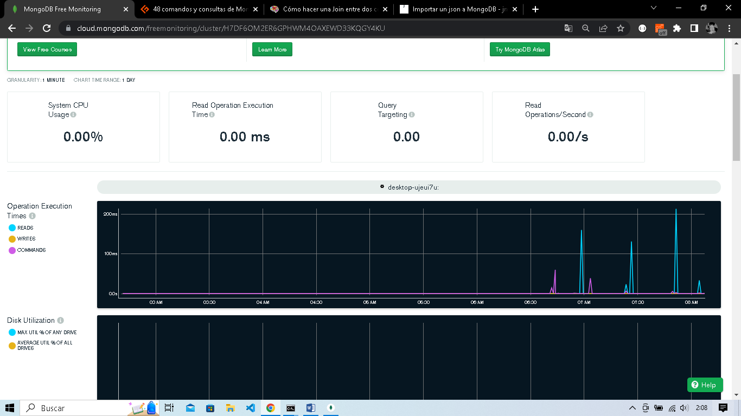

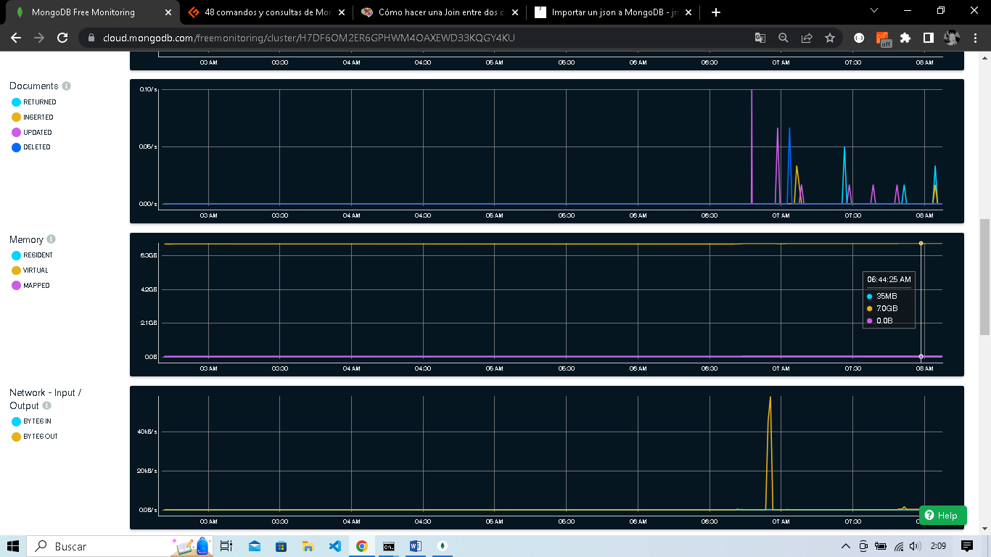

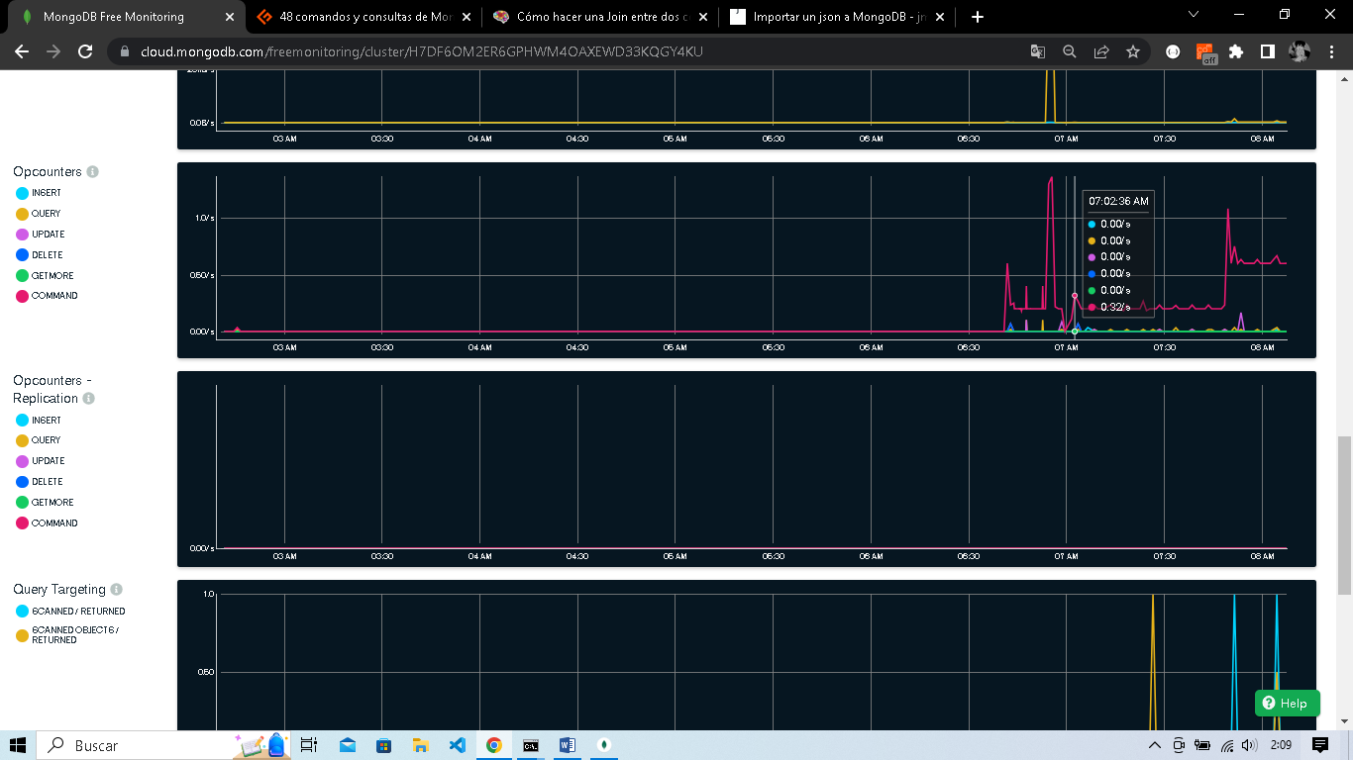

También, podemos monitorear nuestro MongoDB desde la consola, solo colocamos el siguiente comando

**mongostat**

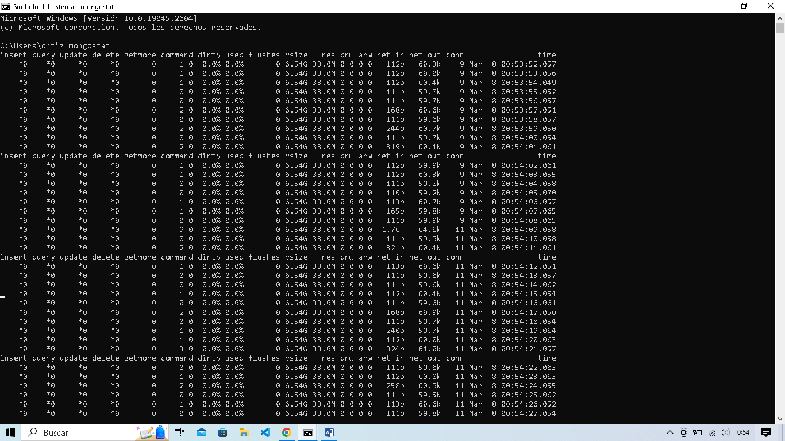

Si queremos monitorear solo UNA base de datos, en este caso la base de datos “series” solo colocamos el comando:

**db.stats()**

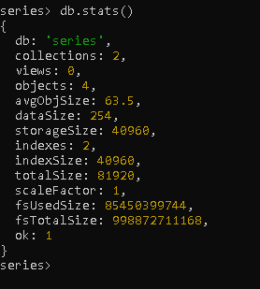

ESQUEMA DE TU BASE DE DATOS (METAMODELO DE ESQUEMAS NOSQL).

Cabe mencionar que esta base de datos será nueva a la que he utilizado anteriormente. Aquí se llamará “series”.

**Esquema para el mantenimiento de data.**

Este esquema lo mostrare en formato JSON, explicando un poco el cómo se “relacionan” entre si las colecciones.

Creamos nuestra base de datos

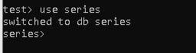

Creare dos colecciones

Una colección llamada “**categoría**”



Cada documento dentro de la colección tendrá su ObjectId (identificador)

Crearemos la categoría anime

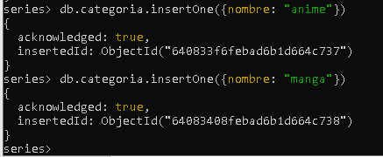

Y la categoría manga



Esta colección solo tendrá esas dos categorías por el momento.

La otra colección se llamará “**productos**”



Esta colección tendrá todos los productos.

Por ejemplo, estará el producto “Naruto”, el cual estará relacionado a la categoría anime.

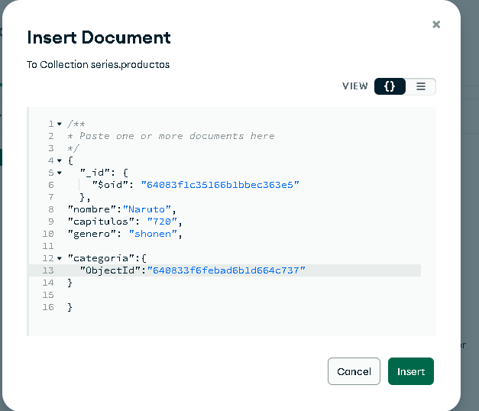

Estas inserciones las realice desde MongoDB compass, funciona de igual manera que con la consola, solo que aquí es mucho más sencillo.

Como podemos observar el producto “Naruto” esta “relacionado” por así decirlo con la categoría anime por medio de su id.

Habrá otro producto llamado “dandadan” y este estará relacionado con la categoría manga.

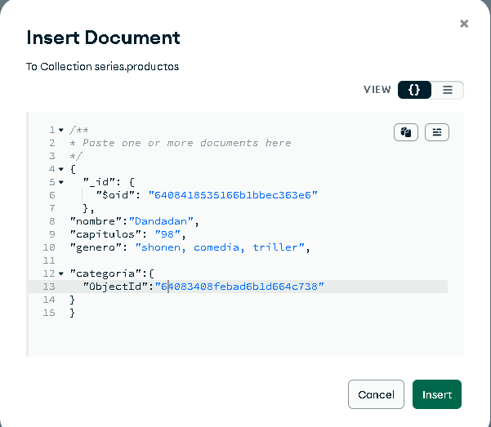

Dentro de estos, solo se mantendrá el id de la categoría, para así mantener la data actualizada, si en algún momento se llega a cambiar el nombre de la colección, su id seguirá siendo la misma.

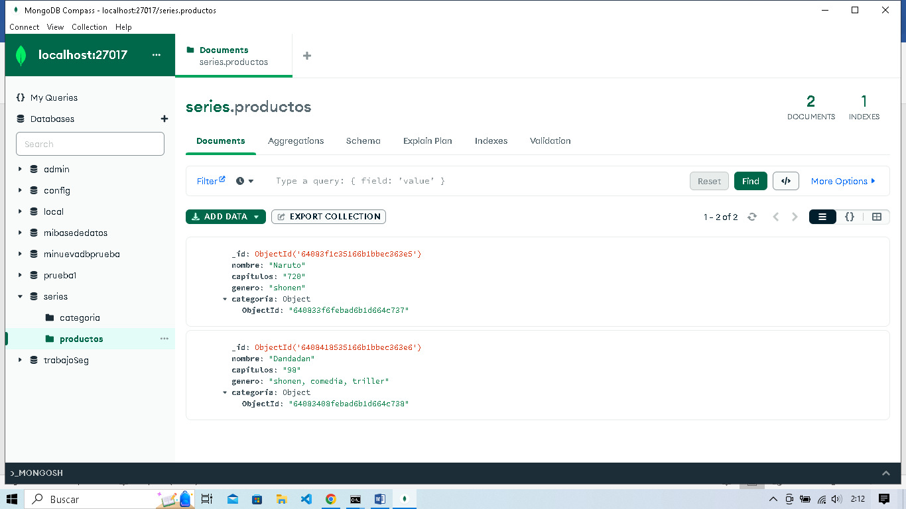

El esquema se podría ver algo asi…

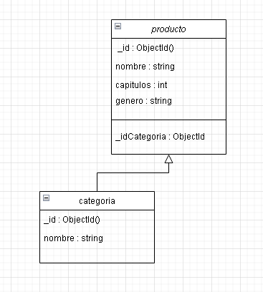

USUARIOS Y PERMISOS.

**USUARIOS**

Para MongoDB solo se creará el usuario administrador.

Ingresamos a nuestro Shell de MongoDB y utilizaremos la base de dato prueba1

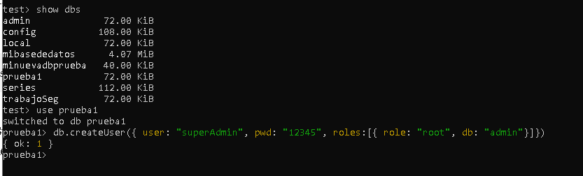

En esta base de datos, crearemos el usuario con el siguiente comando

**db.createUser(parametros)**

Listo creamos el usuario administrador.



Para verificar si nuestro usuario se creó exitosamente, solo colocamos el siguiente comando

**show users**

en nuestro Shell y nos mostrara el usuario

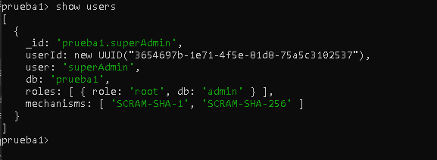

Ahora, crearemos un usuario que SOLO pueda leer en la base de datos

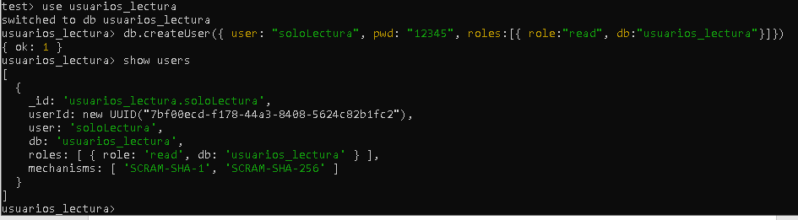

Este usuario solo tendrá el permiso de leer los documentos dentro de Mongo.

**PERMISOS**

Para poder hacer que el usuario inicie sesión dentro de MongoDB, debemos habilitar lo siguiente

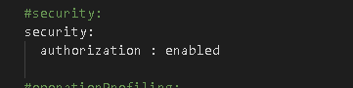

dentro del archivo mongod.cfg



Para entrar como administrador solo iniciamos sesión en mongo.

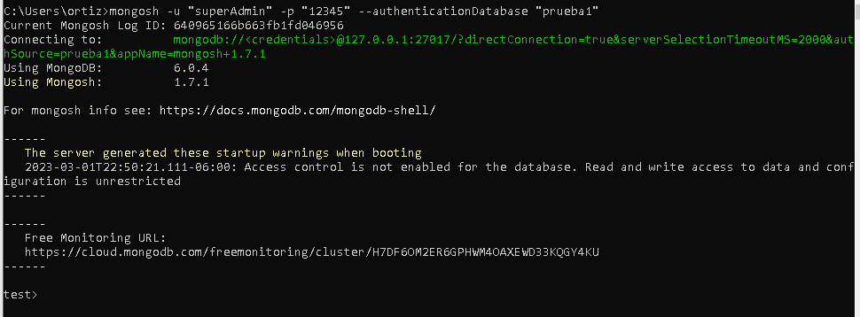

Listo ahora el usuario a sido autentificado y puede hacer todos los movimientos de un administrador.

Para entrar al servido como usuario soloLectura, es de la misma manera que con la autenticación del administrador.

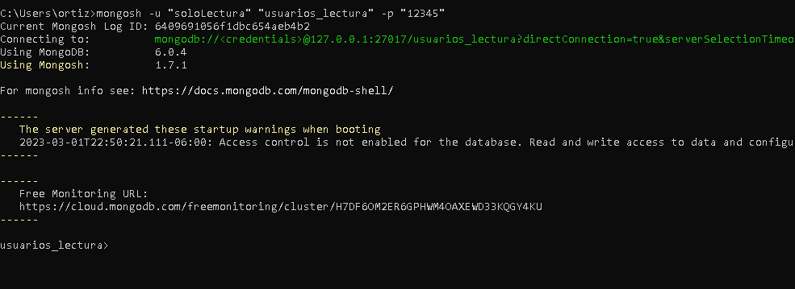

Listo, aquí el usuario SOLO podrá leer el contenido de la base de datos

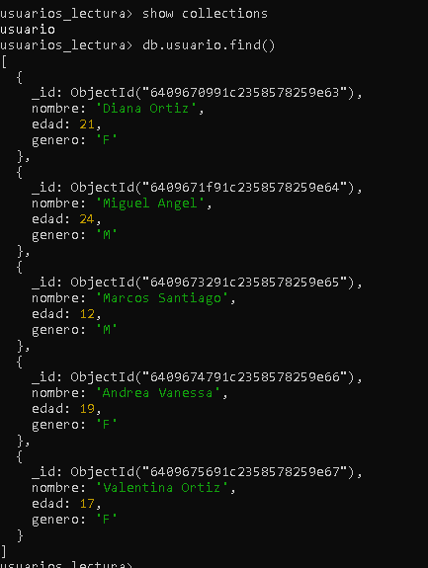

ACCESO LOCAL Y REMOTO.

**ACCESO LOCAL:**

La manera para conectarnos a nuestro MongoDB de manera local, es simplemente entrando a compass, creamos una nueva conexión y nos conectamos con los mismos parámetros que nos brinda la herramienta.

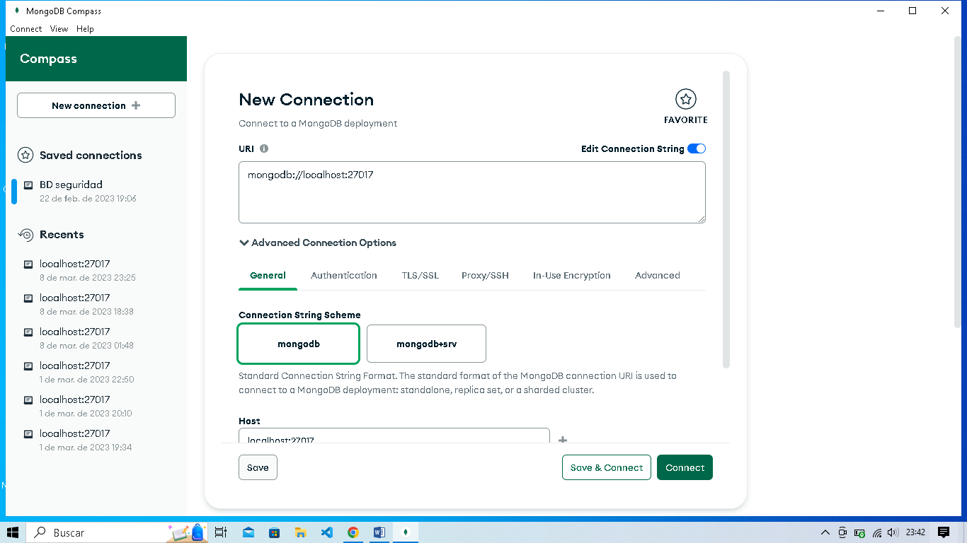

Y listo, nos conectamos localmente

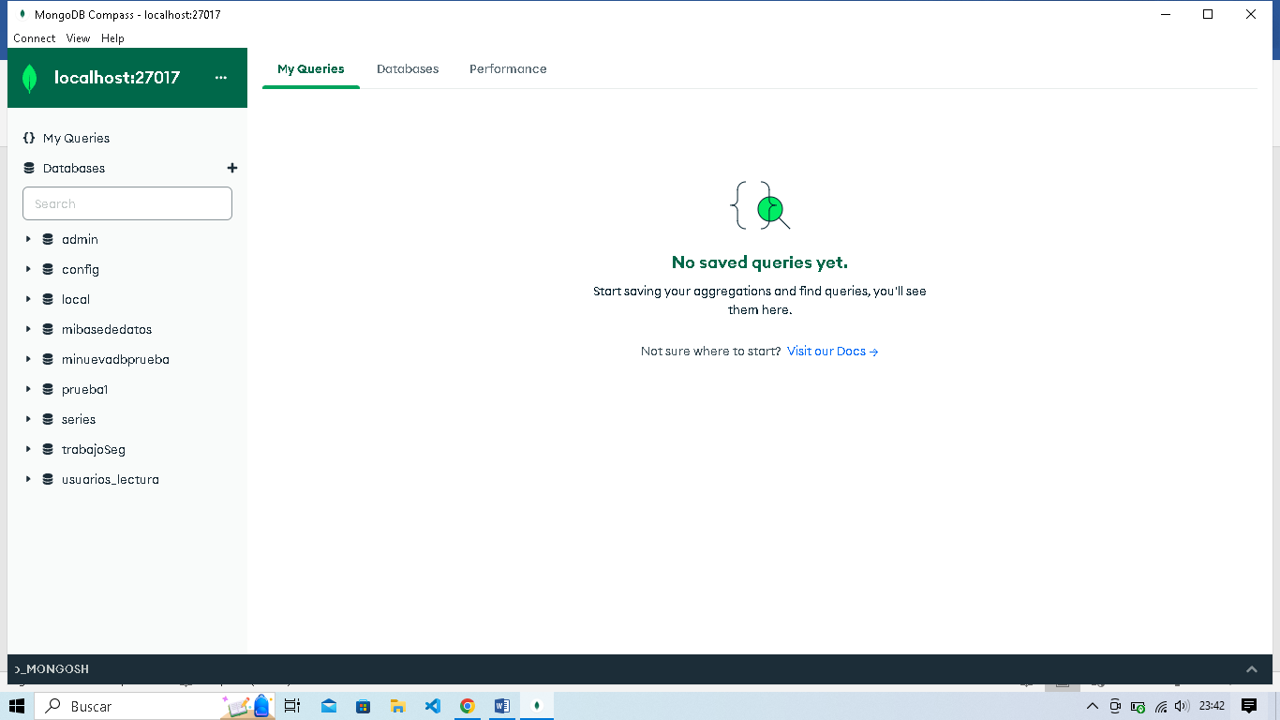

**ACCESO REMOTO:**

Nos registramos en MongoDB

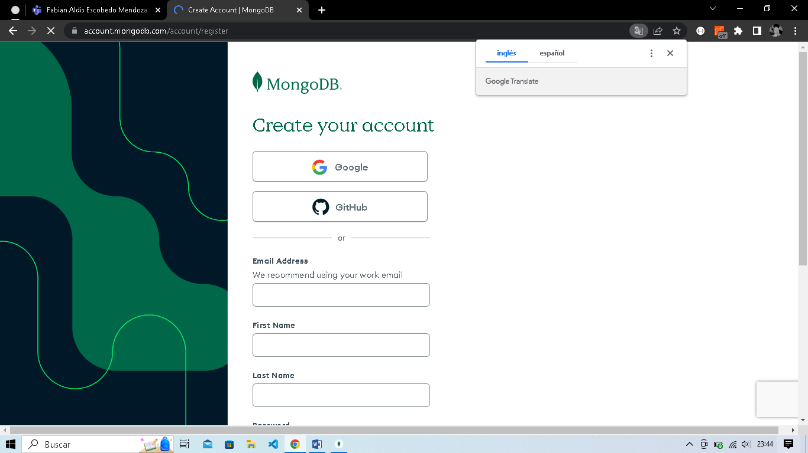

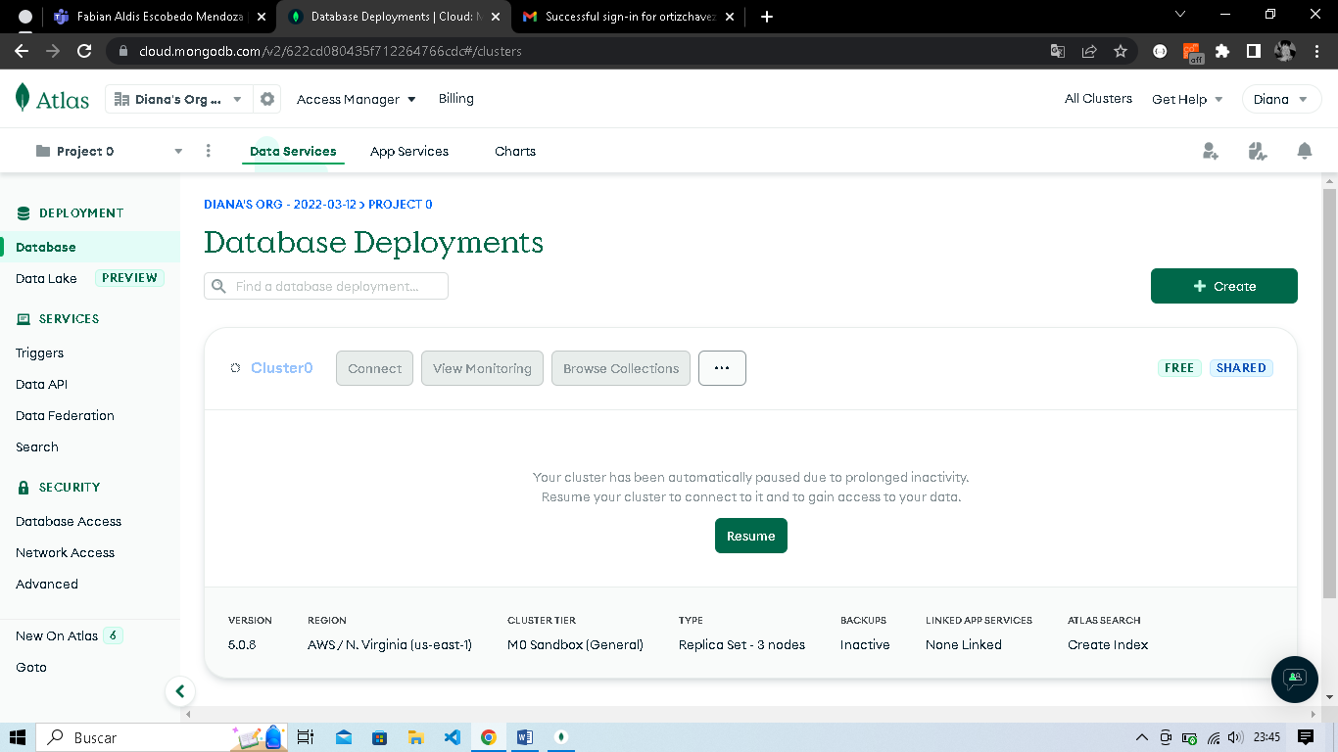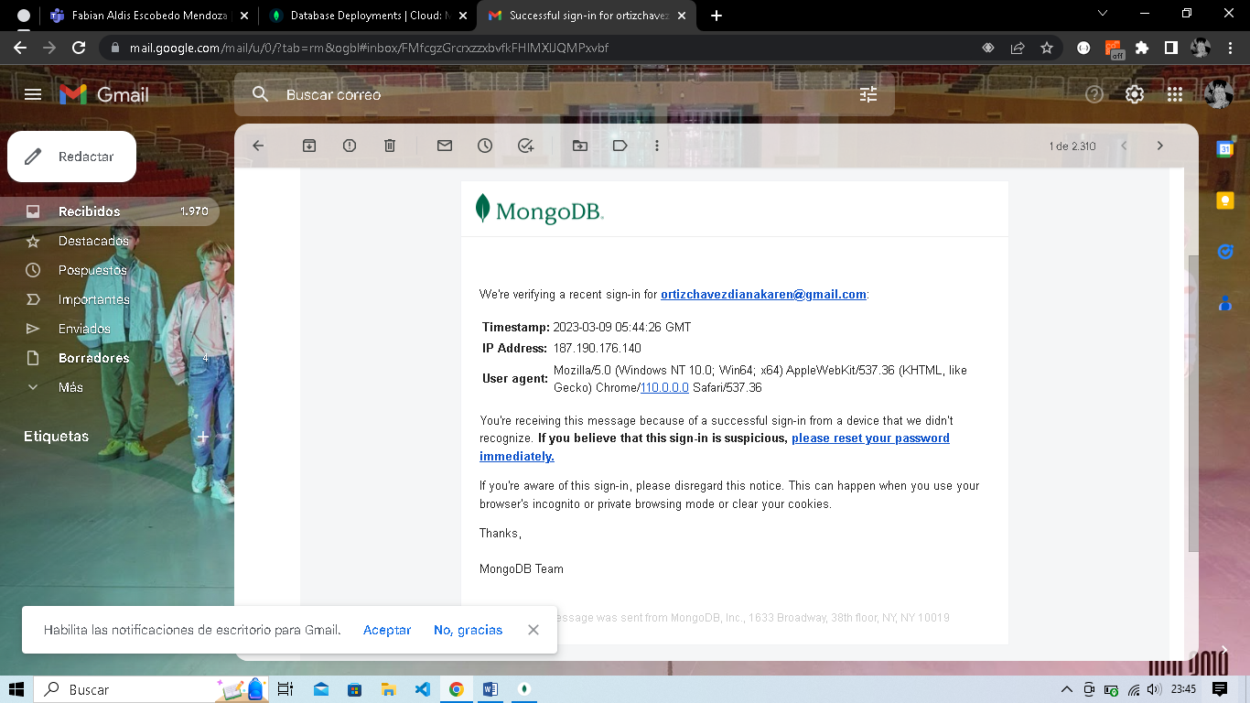

Creamos un cluster, en mi caso será uno gratuito, elegimos AWS y no le muevo a nada mas.

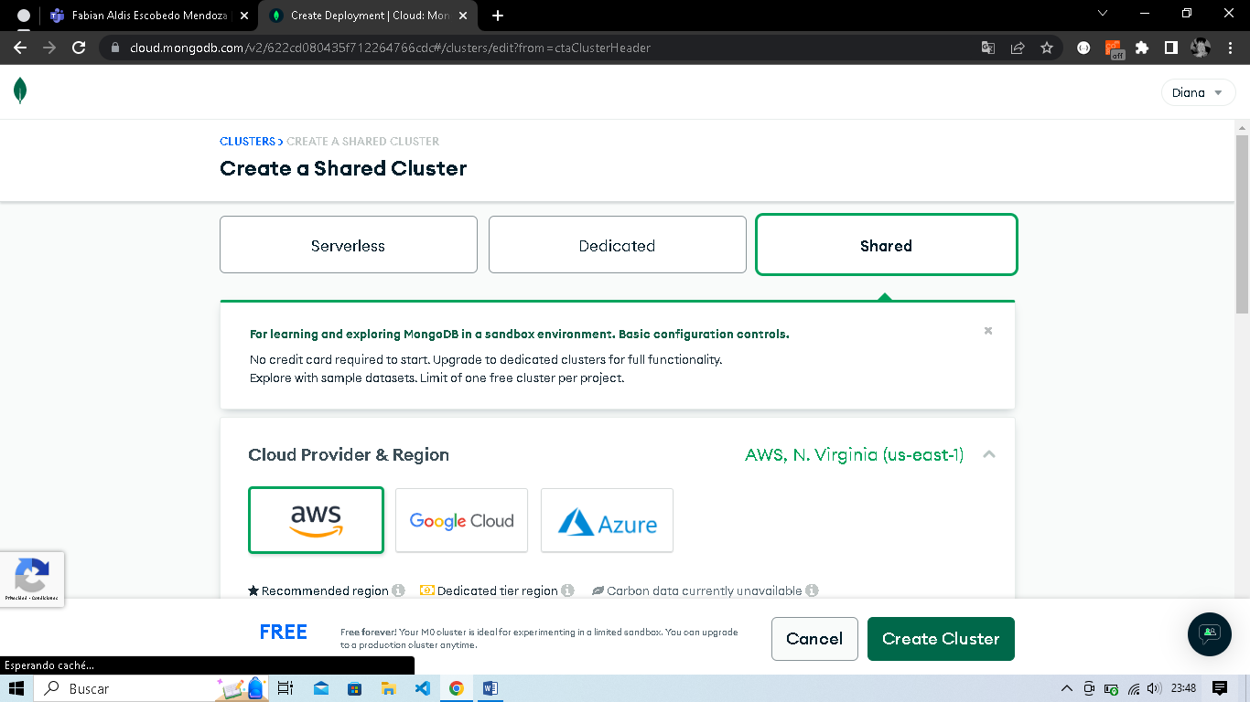

Creamos un usuario, es este caso el usuario es dianaOrtiz y la contraseña es 5fa84aa3

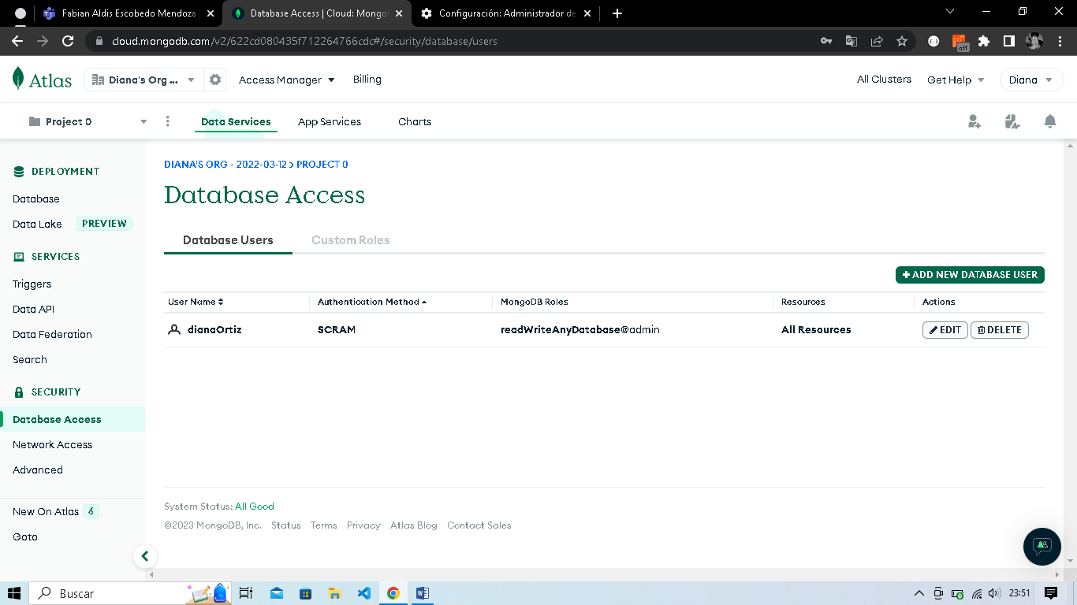

Agregamos la IP para acceso remoto

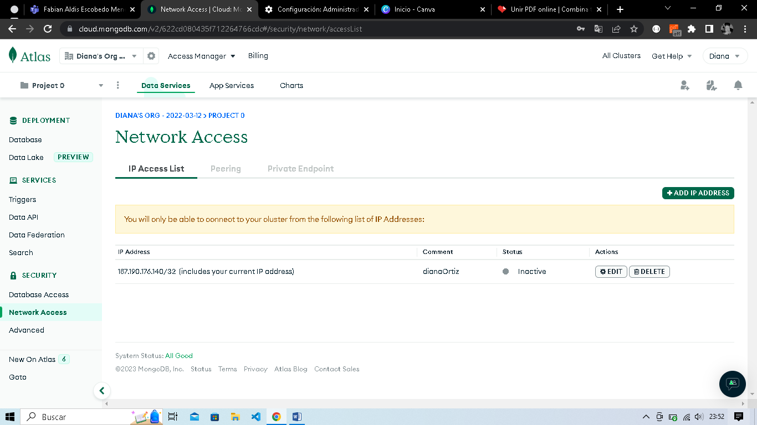

En la sección Database se conectara con la ip, teniendo MongoDB compass

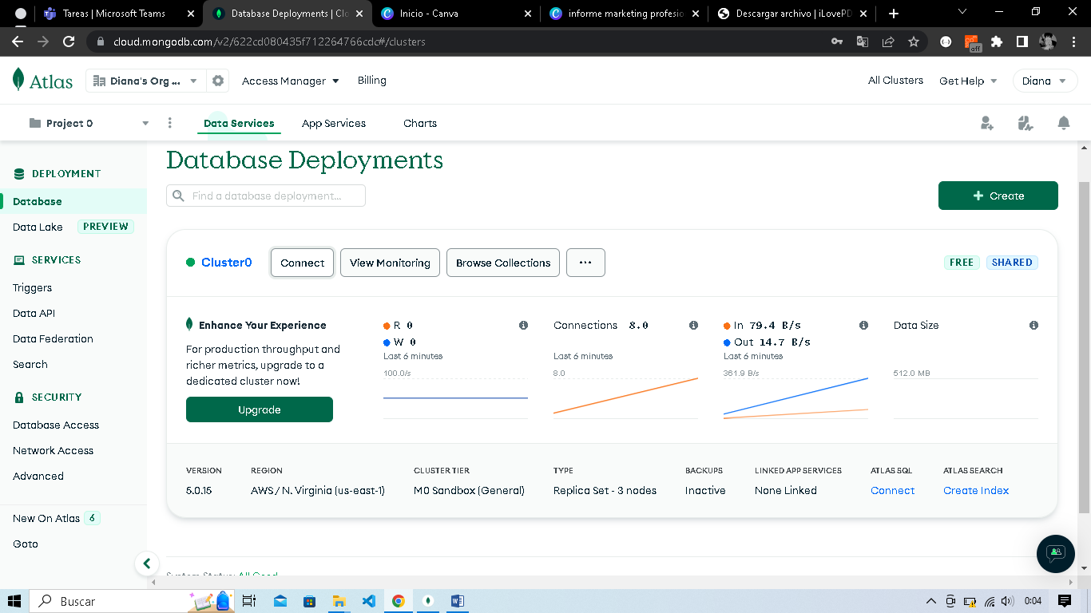

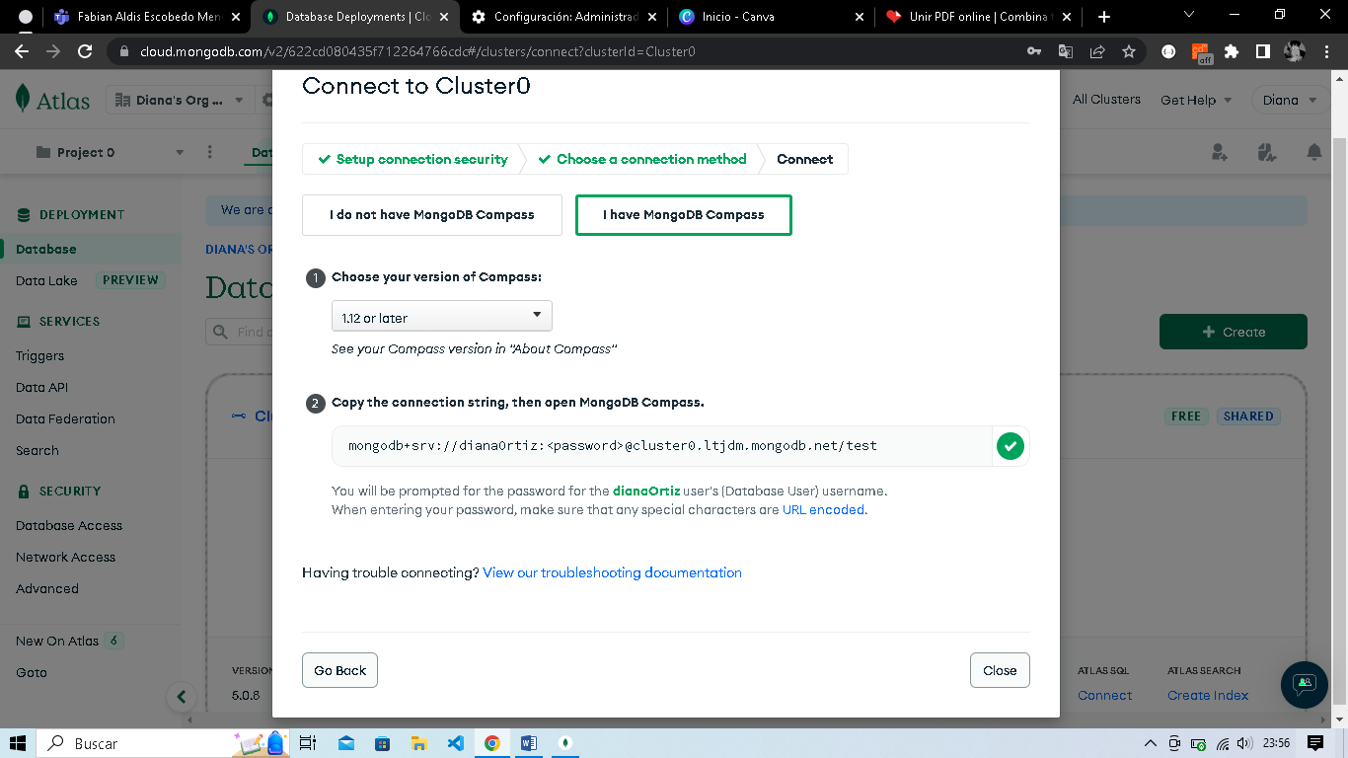

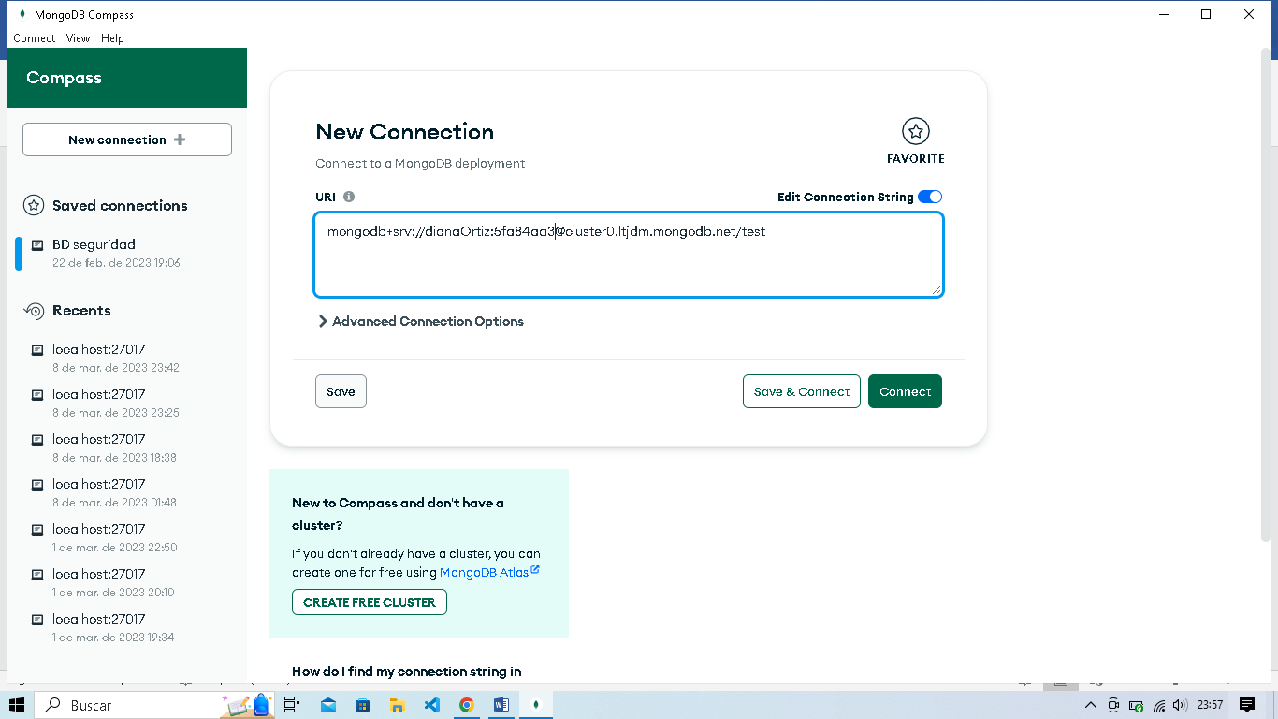

Listo ya estamos conectados remotamente a MongoDB Compass con Atlas

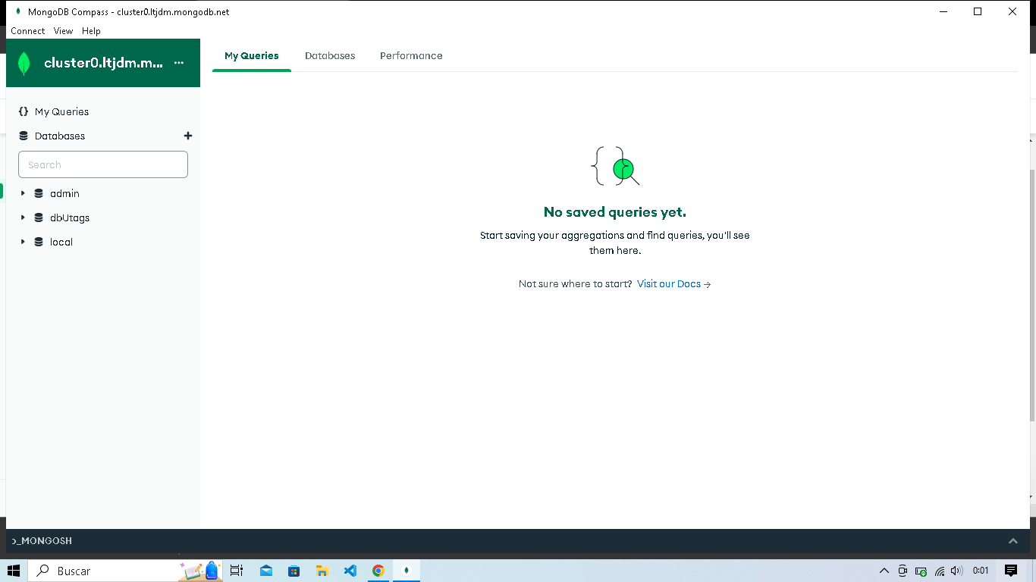

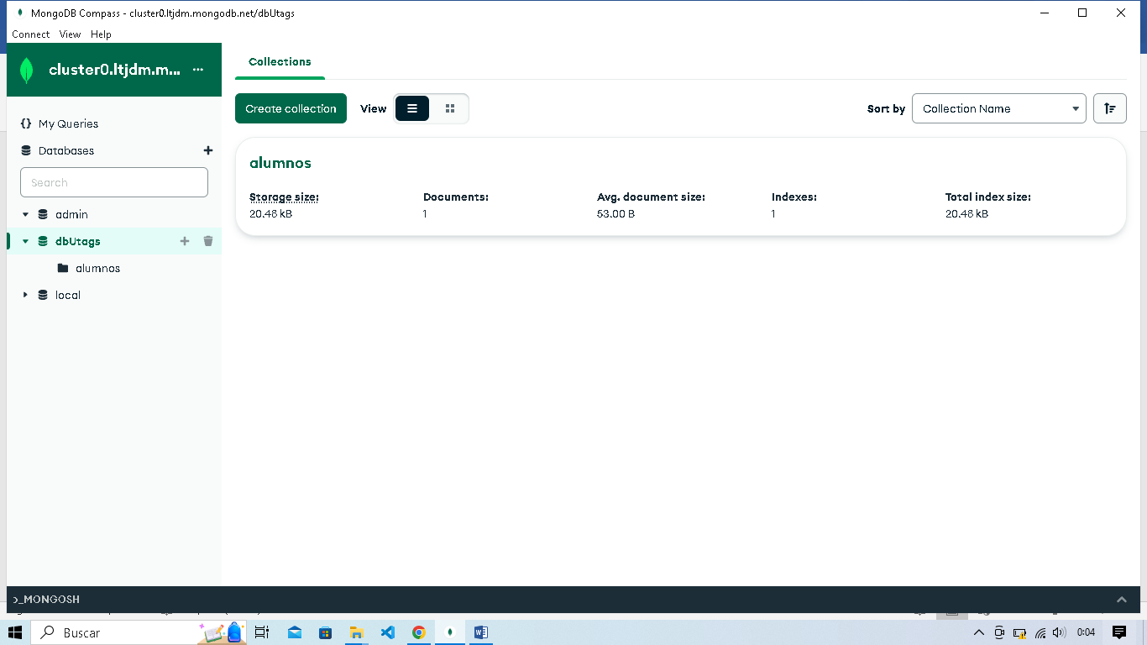

CONCLUSION

Monitorear las bases de datos en MongoDB es de suma importancia para poder tener un correcto control de nuestras bases de datos. Nos ayuda a encontrar errores y a poder arreglarlos antes de que sea demasiado tarde, también el tener usuarios y sus respectivos permisos nos ayuda a tener un mejor control de lo que se debe o no debe hacer.